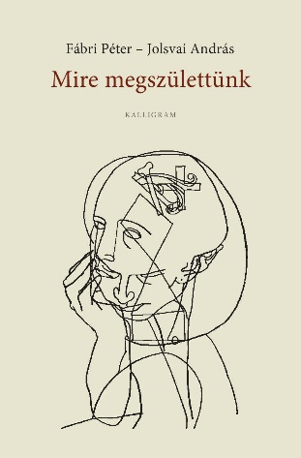

Jolsvai András

Fábri Péter – Jolsvai András:

Mire megszülettünk

Négykezes önéletrajz

Két felső-középkorú férfi, egy dalszöveg- és egy regényíró, akik évtizedek óta barátok, egy gyanúsan kerek születésnap felé araszolva (merthogy ráadásul egyidősek is) elhatározták, hogy hosszú ideje gyakorolt kávéházi beszélgetéseiket az ünnepig írásban is folytatják. Eredetileg kettejük közös történetét akarták feltérképezni, de aztán a könyv, ahogy ez már a könyveknél szokás, elindult a maga útján, és ment, amerre a kedve tartotta: így aztán nem csoda, hogy szó esik itt szinte mindenről, felmenőkről és lemenőkről, barátokról és szerelmekről, utazásokról és alkotásokról, iskolákról és lakásokról, híres emberekről és hajdani szomszédokról, eszmékről és érzelmekről és még annyi minden másról.
Aki kezébe veszi ezt a könyvet, annak pedig azt javasoljuk, olvassa afféle novellafüzérként, mint hajdan a Dekameront, egy korszak eseményeinek tárházaként, szubjektív vallomásként és legfőképpen szórakoztató olvasmányként.

Fábri Péter, Jolsvai András: Mire megszülettünk

Négykezes önéletrajz
Pesti Kalligram Kft., 2024.

